UBND THÀNH PHỐ HỒ CHÍ MINH  TRƯỜNG CAO ĐẲNG KỸ THUẬT  LÝ TỰ TRỌNG TP. HỒ CHÍ MINH  ******** | CỘNG HÒA XÃ HỘI CHỦ NGHĨA VIỆT NAM  Độc lập – Tự do – Hạnh phúc  ******

ĐỀ THI KẾT THÚC HỌC PHẦN THỰC HÀNH
Bậc đào tạo: Cao đẳng Kỹ thuật
HỌC PHẦN : NHẬP MÔN TIN HỌC
HỌC KỲ : II NĂM HỌC : 2014-2015
Lớp : 14CĐ-NL,M,Ô Ngày thi: . . ./ . . ./ 201
Thời gian thi : 90 phút
(Sinh viên không được sử dụng tài liệu )

Phần I: Windows (1.5đ)
- Sinh viên tạo trên ổ đĩa D:\ folder HO TEN_SOMAY ( là họ tên của sinh viên, gõ không dấu). Tạo cây thư mục sau vào folder HO TEN_SOMAY: (1đ)
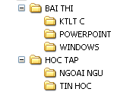
- Tìm 2 tập tin có phần mở rộng là BMP, chép 2 tập tin này vào thư mục WINDOWS. (0.5đ)
LƯU Ý: Nếu sinh viên không tạo thư mục theo yêu cầu hoặc không lưu bài đúng vị trí sẽ không được thu bài và chấm bài .
Phần II: PowerPoint (3.5đ)
Tạo trình diễn mới tên BeoPhi.pptx, lưu vào thư mục POWERPOINT. (0.25đ)
- Thiết kế các slide như mẫu, chọn Design Template hoặc màu nền bất kỳ. (1đ)
- Trên Slide Master, dùng Insert Clip Art chèn logo cho tất cả các slide, đánh số thứ tự của slide và footer là “Họ tên SV– Số máy” cho tất cả các slide. (0.75đ)
- Trên slide1 tạo liên kết như sau: (0.5đ)
  - “Béo phì là gì?” liên kết đến slide 2
  - “Nguyên nhân gây bệnh” liên kết đến slide 3
  - “Cách phòng chống” liên kết đến slide 4
- Thiết lập hiệu ứng chuyển slide (Slide Transition) khác nhau cho tất cả các slide khi click chuột. (0.25đ)
- Thiết lập hiệu ứng Entrance cho các đối tượng trên slide 1 và slide 2 khi click chuột theo trình tự từ trên xuống dưới và từ trái qua phải. (0.5đ)
- Từ Slide 2 đến Slide 4 cài đặt nút “Quay về” để trở về Slide 1. (0.25đ)

Slide 1 | Slide 2
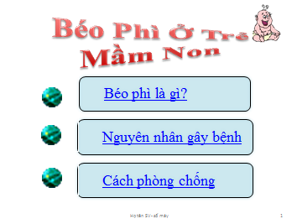 | 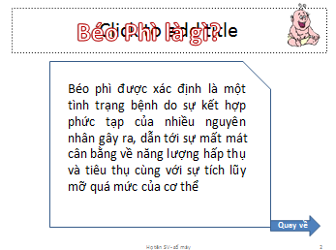
Slide 3 | Slide 4
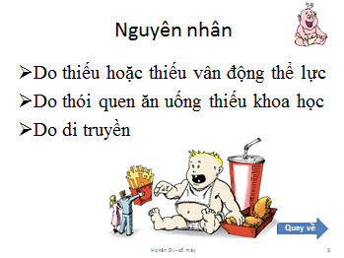 | 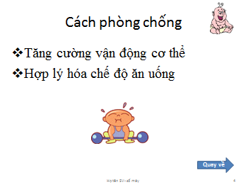

Phần III: Lập trình C (5đ)
Đặt tên file tương ứng với tên của các câu dưới đây và lưu chúng vào thư mục KTLT C.
Câu 1: Viết chương trình nhập vào số ngày thuê phòng (>0). In ra màn hình tiền thuê phòng biết rằng: (2đ)
  - Nếu thuê phòng trong vòng 5 ngày thì giá tiền phòng là 200000/ngày.
  - Nếu thuê phòng nhiều hơn 5 ngày thì giá phòng từ ngày thứ 6 trở đi chỉ còn 180000/ngày.
Câu 2: Viết chương trình nhập vào một số nguyên dương n (n>6). Nếu nhập sai, yêu cầu nhập lại. In ra màn hình tất cả các số nguyên dương vừa chia hết cho 2 và vừa chia hết cho 3 và các số nguyên dương đó nhỏ hơn n. (3đ)
VD: nhập n = 50, in ra: 6 12 18 24 30 36 42 48
LƯU Ý: Chương trình chỉ được chấm điểm khi không bị lỗi.
TRƯỞNG KHOA | TRƯỞNG BỘ MÔN | GIÁO VIÊN RA ĐỀ

Nguyễn Khoa Nguyễn Thị Thuỷ Nguyễn Thị Thuỷ

UBND THÀNH PHỐ HỒ CHÍ MINH  TRƯỜNG CAO ĐẲNG KỸ THUẬT  LÝ TỰ TRỌNG TP. HỒ CHÍ MINH  ******** | CỘNG HÒA XÃ HỘI CHỦ NGHĨA VIỆT NAM  Độc lập – Tự do – Hạnh phúc  ******

ĐÁP ÁN ĐỀ THI KẾT THÚC HỌC PHẦN THỰC HÀNH
Bậc đào tạo: Cao đẳng Kỹ thuật
HỌC PHẦN : NHẬP MÔN TIN HỌC
HỌC KỲ : II NĂM HỌC : 2014-2015
Lớp : 14CĐ-NL,M,Ô Ngày thi: . . ./ . . ./ 201
Thời gian thi : 90 phút
(Sinh viên không được sử dụng tài liệu )
Phần I: Windows (1.5đ)
- Tạo cây thư mục. (1đ)
- Tìm 2 tập tin có phần mở rộng là BMP, chép 2 tập tin này vào thư mục WINDOWS. (0.5đ)
Phần II: PowerPoint (3.5đ)
Tạo trình diễn mới tên BeoPhi.pptx, lưu vào thư mục POWERPOINT. (0.25đ)
- Thiết kế các slide như mẫu, chọn Design Template hoặc màu nền bất kỳ. (1đ)
- Trên Slide Master, chèn logo (0.25đ), đánh số thứ tự của slide (0.25đ) và footer là “Họ tên SV– Số máy” (0.25đ).
- Trên slide1 tạo liên kết như sau: (0.5đ)
  - “Béo phì là gì?” liên kết đến slide 2.
  - “Nguyên nhân gây bệnh” liên kết đến slide 3.
  - “Cách phòng chống” liên kết đến slide 4.
- Thiết lập hiệu ứng chuyển slide (Slide Transition) khác nhau cho tất cả các slide khi click chuột. (0.25đ)
- Thiết lập hiệu ứng Entrance cho các đối tượng trên slide 1 và slide 2 khi click chuột theo trình tự từ trên xuống dưới và từ trái qua phải. (0.5đ)
- Từ Slide 2 đến Slide 4 cài đặt nút “Quay về” để trở về Slide 1. (0.25đ)
Phần III: Lập trình C (5đ)
Đặt tên file tương ứng với tên của các câu dưới đây và lưu chúng vào thư mục KTLT C.
Câu 1:(2đ)
- Nhập số ngày (0.25đ)
- Kiểm tra số ngày (0.25đ)
- In tiền thuê phòng <= 5 ngày (0.75đ)
- In tiền thuê phòng > 5 ngày (0.75đ)
Câu 2: (3đ)
- Nhập vào số nguyên dương n (0.25điểm).
- Kiểm tra n >=6 và yêu cầu nhập lại nếu nhập sai (0.75đ)
- In kết quả ra màn hình (2đ)
LƯU Ý: Chương trình chỉ được chấm điểm khi không bị lỗi.
TRƯỞNG KHOA | TRƯỞNG BỘ MÔN | GIÁO VIÊN RA ĐỀ

Nguyễn Khoa NGUYỄN THỊ THỦY NGUYỄN THỊ THỦY

